1/3 вторник 31.03.2020 года
Неделя №29
Тема: «Жизнь людей и природа в горах»
Дата: понедельник 31.03.2020 года
Утро:
1.Утренняя гимнастика
Вводная часть | Ходьба в колонне по одному; бег между предметами (кубики, кегли или набивные мячи).
упражнения 1 | И. п. – основная стойка, мяч в правой руке. 1 – руки в стороны; 2 – руки вверх, переложить мяч в левую руку; 3 – руки в стороны; 4 – руки вниз
упражнения 2 | И. п. – стойка ноги на ширине плеч, мяч в правой руке. 1–2 – поворот вправо (влево), ударить мячом о пол; 3–4 – вернуться в исходное положение (
упражнения 3 | И. п. – стойка ноги на ширине ступни, мяч в правой руке. 1 – присесть, ударить мячом о пол, поймать его; 2 – вернуться в исходное положение
упражнения 4 | И. п. – стойка на коленях, сидя на пятках, мяч в правой руке. 1–4 – с поворотом вправо (влево) прокатить мяч вокруг туловища
Заключительная часть | Игровое упражнение «Пингвины». Дети стоят по кругу, зажимают мяч между колен и по сигналу воспитателя прыгают на двух ногах, продвигаясь по кругу, как пингвины.  Ходьба в колонне по одному.

2. Артикуляционная гимнастика
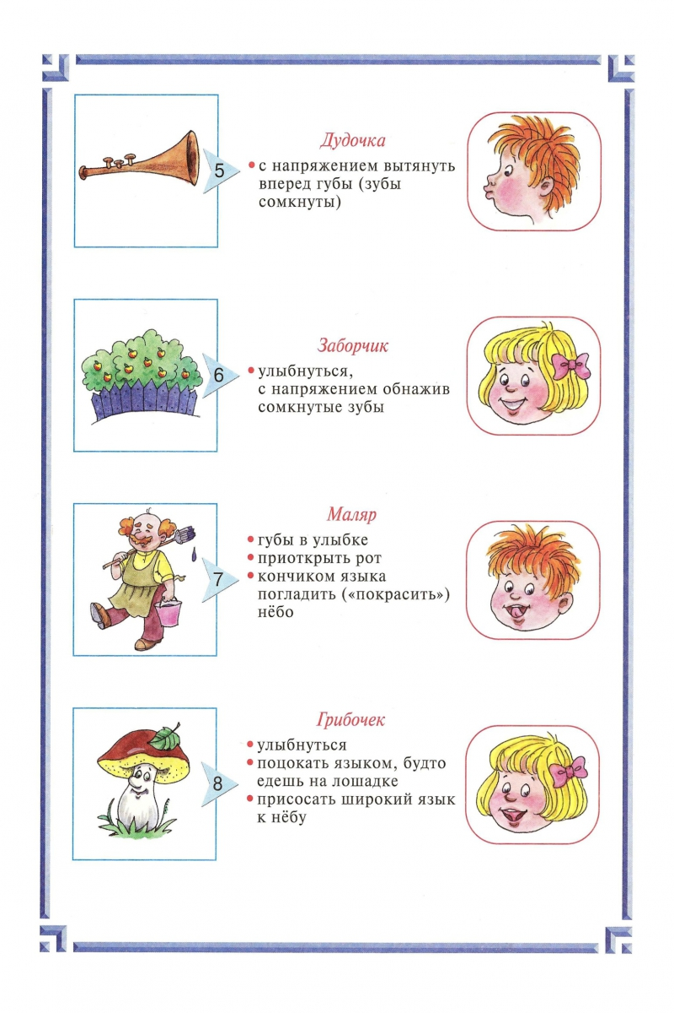

3.Ознакомление с х/л: Т.Александрова «Кузька»
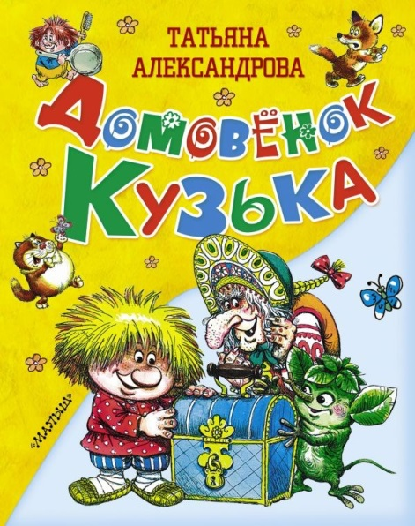
4. Д/и: «Определи на ощупь».
Цель: развивать логику, память, тактильные ощущения.

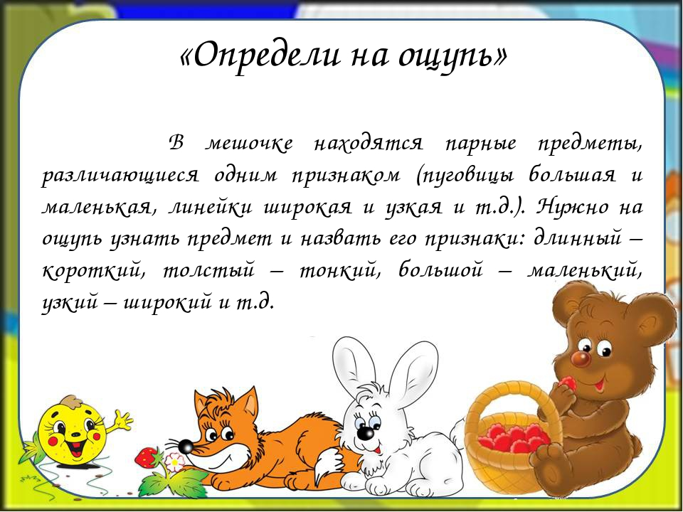

5. Природа и ребенок
Тема: «Кто живет в горах».
Цель: Познакомить детей с некоторыми обитателями гор, их приспособленностью к таким условиям жизни, формировать бережное отношение к животным и растениям.
Материалы, инструменты, оборудование:
Физическая карта мира и России, фотографии, мультимедийная доска и сопутствующее ей оборудование.
Предварительная работа:
Просмотр книг о животных, растениях гор, энциклопедии, видеофильма о горах. Создание макета горы из подручных материалов.
Содержание занятия:
Воспитатель: Ребята, помните, вчера мы с вами разговаривали о горах? Давайте вспомним, какие бывают горы?
Дети: Большие, высокие, огромные, широкие.
Воспитатель: Давайте посмотрим эти карты и найдем на них горы. Каким цветом они показаны? Почему в некоторых местах на коричневом фоне гор выделяются белые пятна?
Дети: Это снег.
Воспитатель: Правильно. Вершины самых высоких гор покрыты снегом и льдом. А что такое снег и лед?
Дети: Вода.
Воспитатель: Конечно, поэтому на вершинах гор берут начало многие реки. Получается, что чем выше мы поднимаемся в горы, тем холоднее становится. Если подняться в горы очень высоко, окажешься рядом с облаками! А вот внизу, у подножий многих гор бывает тепло. Поэтому там больше животных и растений, чем наверху. Иногда на вершинах лежат огромные камни, покрытые мхами и лишайниками. Чем выше мы поднимаемся, тем меньше деревьев.
Наше путешествие начинается у подножия горы. Рядом с нами шумит быстрая река, она перекатывает большие камни. Слышите, как они гремят?
Дети: Да.
Воспитатель: Интересно, откуда появилась эта река? Попробуем выяснить, когда попадем наверх. Здесь, внизу, у подножия горы тепло. Давайте нам придется долго идти по склону горы. Поднимаемся постепенно вверх, вокруг нас шумят листвой деревья. Слышите?
Наша тропинка снова поднимается вверх, а склон становится круче. Деревьев с широкими листьями осталось мало, а вот елей еще достаточно. Бабочки летают все реже, но птицы еще есть. Смотрите, со склона горы падает водопад. Здесь можно отдохнуть: развести костер, пообедать. А сейчас немного разомнемся.
А сейчас все дружно встали,
Отдохнули на привале. . .
Вправо, влево повернись!
Руки вверх и руки вниз,
Руки в бок, и на месте прыг да скок!
А теперь бежим вприпрыжку.
Молодцы вы, ребятишки!
Мы отдохнули на привале, а мусор куда денем?
Дети: берем его с собой, собираем в рюкзаки, костер надо потушить.
Воспитатель: Молодцы, правильно. Ой, смотрите, какой забавный зверек сидит на камнях. Вы знаете, кто это?
Дети: нет.
Воспитатель: А на кого он похож?
Дети: на большую мышку, на зайца.
Воспитатель: Этот забавный зверек называется сеноставка. Свое имя они получили за то, что запасают еду своеобразным способом – ставят небольшие стожки сена. Вот такие. Кроме того, в преддверии холодов сеноставки собирают траву, веточки и кладут их на камни, чтобы подсушить. В горах они прячут свои запасы между камнями.
Еще их называют пищухами, так как в случае опасности эти зверьки громко свистят. Давайте и мы с вами побудем пищухами, и немного посвистим. Кто громче.
Дети свистят.
Воспитатель: Молодцы. Продолжим наше путешествие. Чем выше мы поднимаемся в горы, тем холоднее. Можно уже и шапочки надеть. Давайте оденем.
Дети одевают шапочки и рукавички.
Воспитатель: Какие большие камни! Их невозможно сдвинуть с места. На больших камнях лишь мхи с лишайниками растут. Видите? В горах часто бывают камнепады, нужно быть осторожными.
Посмотрите, вон за тем камнем спрятался горный козел. Давайте изобразим, как он бегает по скалам.
Дети скачут.
Воспитатель: Высоких деревьев вокруг почти не осталось, только ель из стройного дерева превратилась в кустарник, стелется среди камней. Мы поднялись уже достаточно высоко. Слышите, как свищет ветер? Держите свои шапочки, а то унесет. Высоким деревьям трудно выжить в таких условиях, поэтому они прижались к земле: ветер им не мешает, а зимой от морозов спасает снежное одеяло. Смотрите, какое интересное растение на отвесной скале. Как будто розовую подушку для сна кто-то приготовил. Такие цветы так и называются – растения-подушки. Они собрались все вместе, так им теплее, и легче выжить в суровых горах.
Спрячемся среди камней, замрем на минутку и понаблюдаем: вдруг заметим какого-нибудь зверя. Смотрите, из-за камней показался очень большой бык. Рассмотрим его в бинокль.
Дети при помощи ладошек имитируют бинокль.
Воспитатель: Это – як. У него густая, длинная коричневая шерсть. Он двигается не спеша, давайте покажем, как он идет. Подойдем к нему поближе и осторожно погладим.
Дети гладят корову, завернутую в мех с длинным ворсом.
Воспитатель: Он очень забавно хрюкает. У яка на животе очень длинная шерсть, которая заменяет ему спальный мешок: когда он ложится, густая шерсть не дает ему замерзнуть. Чем отличаются эти быки от других?
Дети: на спине у них горб, длинные рога, загнутые вверх.
Воспитатель: правильно, таких быков люди давно разводили в горах, они выносливые, люди пьют их жирное молоко.
Будьте внимательны: вон там спрятался очень редкий зверь, который живет только в горах – снежный барс. Нам очень повезло: снежного барса увидеть очень трудно, обычно он охотится ночью, а днем прячется среди скал, в пещерах. Это редкое животное, его даже в Красную книгу занесли. У барса очень густой, пушистый, мягкий мех, который не дает ему замерзнуть. На кого он похож?
Дети: на большую кошку, на леопарда.
Воспитатель: Конечно, это родственник кошки. Иногда люди домашних котов называют Барсиками. Давайте попробуем двигаться, как барс. Этот зверь умеет незаметно подкрадываться к своей добыче.
Дети имитируют барса.
Воспитатель: Попрощаемся с этой дикой кошкой и продолжим наш путь.
Кто будет внимателен, тот сможет заметить необычный цветок – эдельвейс. Он растет высоко в горах, и его трудно найти. Вы чувствуйте, как стало холодно?
Дети изображают, как они мерзнут.
Воспитатель: Давайте оденемся потеплее. Уже немного осталось до вершины, видите, все чаще встречаются пятна снега. Слышите, где-то рядом журчит ручей? Откуда вода в ручейке? На вершине тают снег и лед. Там высоко в горах рождается речеёк, который потом превращается в ту реку, которую мы видели у подножия. Вода в нем очень чистая, только холодная, мы можем её даже попробовать, но осторожно.
Дети пробуют холодную воду.
Воспитатель: Ну, вот мы и на вершине! Посмотрите, что вы видите?
Дети: везде снег, он блестит.
Воспитатель: Здесь очень холодно, не то, что у подножия горы! Давайте на вершине оставим наш флажок. Так делают путешественники, которые покоряют горы.
Дети втыкают флажок в макет горы.
Воспитатель: Вот и окончилось наше путешествие. Вам понравилось?
Дети: Да.
Воспитатель: Давайте вспомним, кого мы видели?
Дети: Видели пищуху, снежного барса, горного козла, яка, растение – подушку и эдельвейс.
Воспитатель: Молодцы. В следующий раз мы узнаем, как нужно себя вести в горах.

Вечер:
1. Просмотр презентации «Жизнь людей и природа в горах»
2.Д/ игра: «Чего не стало?»
Цель: закреплять навыки счета, умения соотносить количество, число и цифру, развивать внимание и память.
Материал: группы игрушек, числовые карточки, цифры.
Ход игры: На столе выставлены группы игрушек. Около каждой группы - цифра ( числовая карточка, полоска-число). Дети проверяют. По сигналу: «Ночь!», дети закрывают глаза, ведущий изменяет ситуацию, а именно:
- добавляет или убирает группу игрушек;
- переставляет местами группы игрушек;
- меняет местами цифры.
По сигналу: «День!», дети открывают глаза и восстанавливают порядок.

3.Беседа с детьми на тему: «Витамины и здоровый образ жизни»
Рассказать о пользе витаминов и их значении для здоровья человека. Познакомить детей с назначением витамина А, В, С. Активизировать названия овощей и фруктов. Познакомить с продуктами, которые можно употреблять в небольшом количестве.
Ход занятия:
1) Показать картинки с изображением крепких, здоровых людей, подвести к пониманию, что для хорошего здоровья необходимо правильное питание. Побеседовать о любимых блюдах детей.
2) Рассказать о витаминах, в каких продуктах содержатся и работе каких органов помогают.
3) Рассказать о продуктах, которые не очень полезны (конфеты, черный кофе).

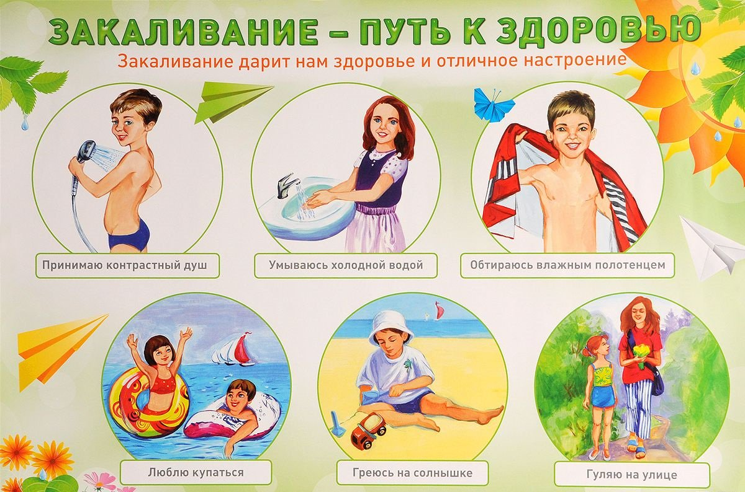

4. Художественное конструирование
Тема: «Дикие животные нашего края»

